**LAPORAN   
PRAKTIKUM ALGORITMA DAN PEMROGRAMAN  
SEMESTER GENAP 2019/2020**

**PERTEMUAN 12  
 PENGANTAR BAHASA PEMROGRAMAN PYTHON**



**DISUSUN OLEH:  
Mardonius Riel (71180293)**

**PROGRAM STUDI INFORMATIKA  
FAKULTAS TEKNOLOGI INFORMASI  
UNIVERSITAS KRISTEN DUTA WACANA  
YOGYAKARTA  
2020**

# BAGIAN 1: MATERI PRAKTIKUM

# Satu set adalah koleksi item yang tidak teratur. Setiap elemen set unik (tidak ada duplikat) dan harus tidak berubah (tidak dapat diubah). Namun, satu set itu sendiri bisa berubah. Kami dapat menambah atau menghapus item dari itu. Set juga dapat digunakan untuk melakukan operasi set matematis seperti gabungan, persimpangan, perbedaan simetris, dll.

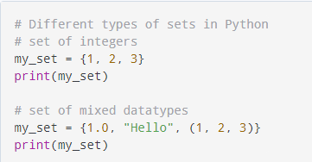Set dibuat dengan menempatkan semua item (elemen) di dalam kurung kurawal {}, dipisahkan dengan koma, atau dengan menggunakan fungsi set () bawaan. Itu dapat memiliki sejumlah item dan mereka mungkin dari jenis yang berbeda (integer, float, tuple, string dll). Tetapi suatu himpunan tidak dapat memiliki elemen yang dapat berubah seperti daftar, himpunan atau kamus sebagai elemen-elemennya.

Output

Untuk Set methodnya sendiri ada di gambar berikut,

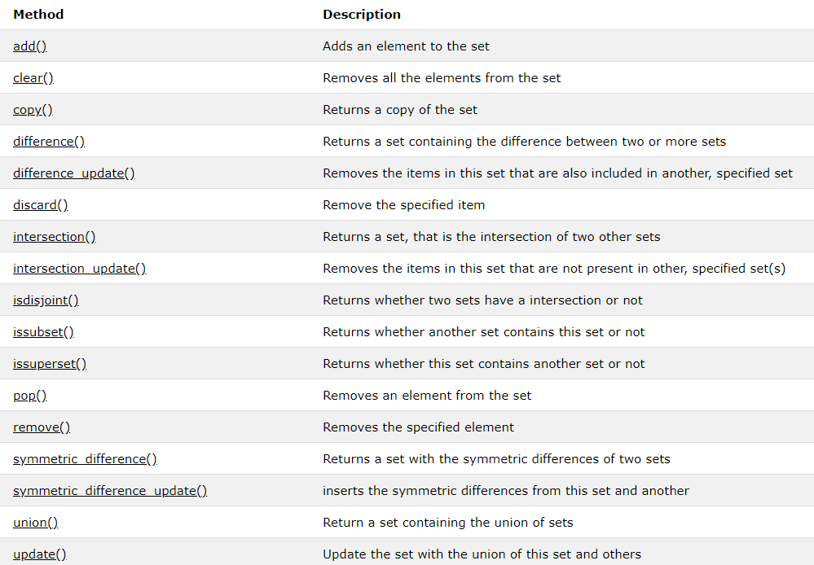

# BAGIAN 2: JAWABAN SOAL LATIHAN MANDIRI

1. 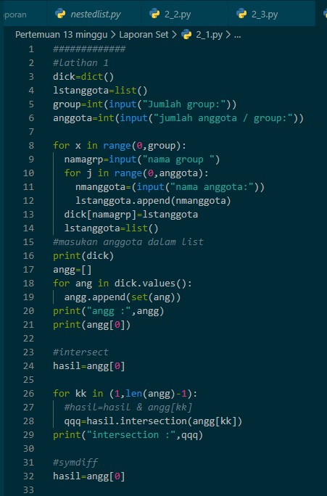A

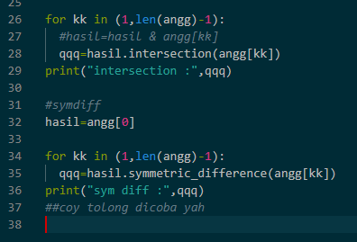

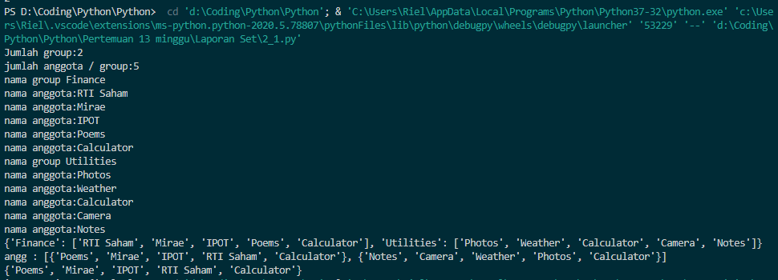Hasil

#############

#latihan 1

dick=dict()

lstanggota=list()

group=int(input("Jumlah group:"))

anggota=int(input("jumlah anggota / group:"))

for x in range(0,group):

namagrp=input("nama group ")

for j in range(0,anggota):

nmanggota=(input("nama anggota:"))

lstanggota.append(nmanggota)

dick[namagrp]=lstanggota

lstanggota=list()

#masukan anggota dalam list

print(dick)

angg=[]

for ang in dick.values():

angg.append(set(ang))

print("angg :",angg)

print(angg[0])

#intersect

hasil=angg[0]

for kk in (1,len(angg)-1):

#hasil=hasil & angg[kk]

qqq=hasil.intersection(angg[kk])

print("intersection :",qqq)

#symdiff

hasil=angg[0]

for kk in (1,len(angg)-1):

qqq=hasil.symmetric_difference(angg[kk])

print("sym diff :",qqq)

##coy tolong dicoba yah

1. 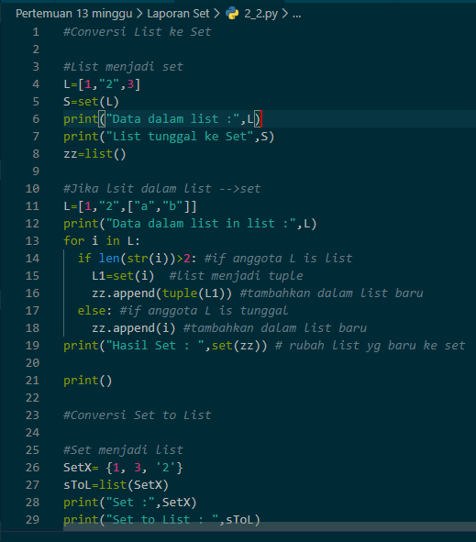Soal 2 gan

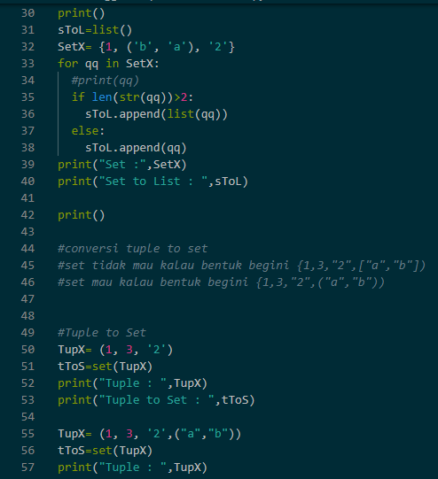

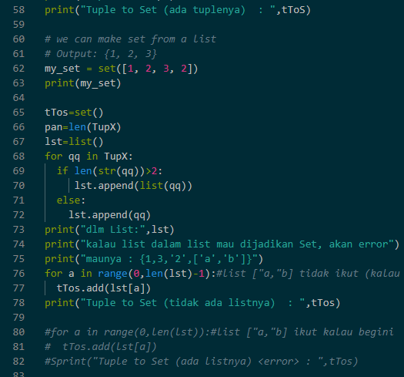

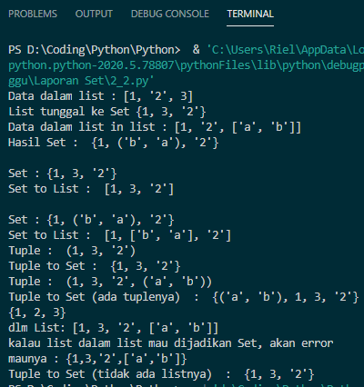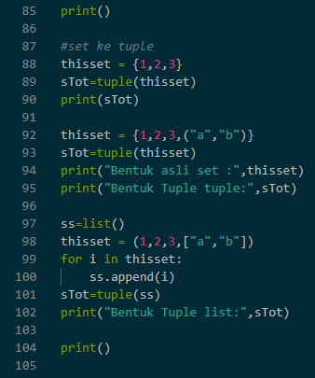

#Conversi List ke Set

#List menjadi set

L=[1,"2",3]

S=set(L)

print("Data dalam list :",L)

print("List tunggal ke Set",S)

zz=list()

#Jika lsit dalam list -->set

L=[1,"2",["a","b"]]

print("Data dalam list in list :",L)

for i in L:

if len(str(i))>2: #if anggota L is list

L1=set(i) #list menjadi tuple

zz.append(tuple(L1)) #tambahkan dalam list baru

else: #if anggota L is tunggal

zz.append(i) #tambahkan dalam list baru

print("Hasil Set : ",set(zz)) # rubah list yg baru ke set

print()

#Conversi Set to List

#Set menjadi list

SetX= {1, 3, '2'}

sToL=list(SetX)

print("Set :",SetX)

print("Set to List : ",sToL)

print()

sToL=list()

SetX= {1, ('b', 'a'), '2'}

for qq in SetX:

#print(qq)

if len(str(qq))>2:

sToL.append(list(qq))

else:

sToL.append(qq)

print("Set :",SetX)

print("Set to List : ",sToL)

print()

#conversi tuple to set

#set tidak mau kalau bentuk begini {1,3,"2",["a","b"])

#set mau kalau bentuk begini {1,3,"2",("a","b"))

#Tuple to Set

TupX= (1, 3, '2')

tToS=set(TupX)

print("Tuple : ",TupX)

print("Tuple to Set : ",tToS)

TupX= (1, 3, '2',("a","b"))

tToS=set(TupX)

print("Tuple : ",TupX)

print("Tuple to Set (ada tuplenya) : ",tToS)

# we can make set from a list

# Output: {1, 2, 3}

my_set = set([1, 2, 3, 2])

print(my_set)

tTos=set()

pan=len(TupX)

lst=list()

for qq in TupX:

if len(str(qq))>2:

lst.append(list(qq))

else:

lst.append(qq)

print("dlm List:",lst)

print("kalau list dalam list mau dijadikan Set, akan error")

print("maunya : {1,3,'2',['a','b']}")

for a in range(0,len(lst)-1):#list ["a,"b] tidak ikut (kalau begini mau), tapi kalau ada list di dalam set, tidak mau

tTos.add(lst[a])

print("Tuple to Set (tidak ada listnya) : ",tTos)

#for a in range(0,len(lst)):#list ["a,"b] ikut kalau begini tidak mau

# tTos.add(lst[a])

#Sprint("Tuple to Set (ada listnya) <error> : ",tTos)

print()

#set ke tuple

thisset = {1,2,3}

sTot=tuple(thisset)

print(sTot)

thisset = {1,2,3,("a","b")}

sTot=tuple(thisset)

print("Bentuk asli set :",thisset)

print("Bentuk Tuple tuple:",sTot)

ss=list()

thisset = (1,2,3,["a","b"])

for i in thisset:

ss.append(i)

sTot=tuple(ss)

print("Bentuk Tuple list:",sTot)

print()

1. Program untuk menghitung distribusi jam dalam suatu hari dimana pesan ya

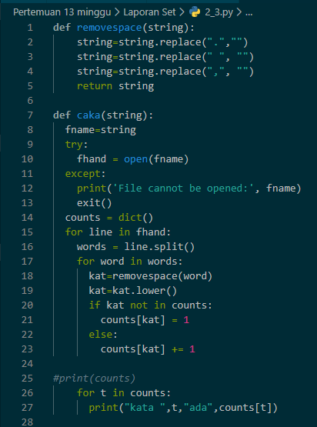

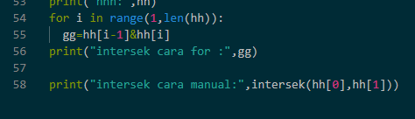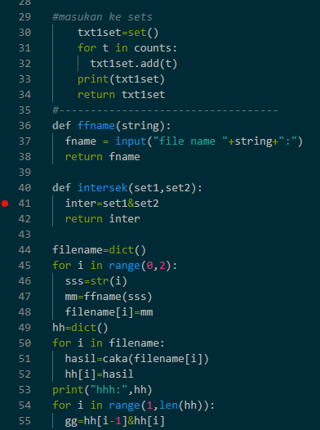

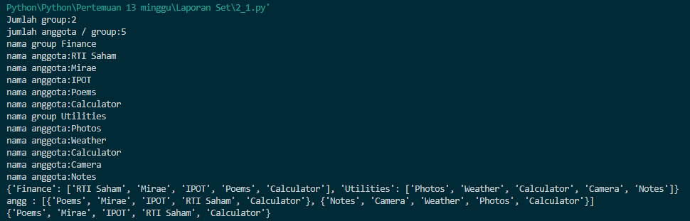

def removespace(string):

string=string.replace(".","")

string=string.replace(" ", "")

string=string.replace(",", "")

return string

def caka(string):

fname=string

try:

fhand = open(fname)

except:

print('File cannot be opened:', fname)

exit()

counts = dict()

for line in fhand:

words = line.split()

for word in words:

kat=removespace(word)

kat=kat.lower()

if kat not in counts:

counts[kat] = 1

else:

counts[kat] += 1

#print(counts)

for t in counts:

print("kata ",t,"ada",counts[t])

#masukan ke sets

txt1set=set()

for t in counts:

txt1set.add(t)

print(txt1set)

return txt1set

#-----------------------------------

def ffname(string):

fname = input("file name "+string+":")

return fname

def intersek(set1,set2):

inter=set1&set2

return inter

filename=dict()

for i in range(0,2):

sss=str(i)

mm=ffname(sss)

filename[i]=mm

hh=dict()

for i in filename:

hasil=caka(filename[i])

hh[i]=hasil

print("hhh:",hh)

for i in range(1,len(hh)):

gg=hh[i-1]&hh[i]

print("intersek cara for :",gg)

print("intersek cara manual:",intersek(hh[0],hh[1]))

# BAGIAN 4: CREDITS / REFERENSI / DAFTAR PUSTAKA

Pada bagian ini tuliskan referensi-referensi yang anda gunakan dalam menyusun laporan praktikum ini. Referensi bisa berupa buku, website atau sumber-sumber lainnya. Jika anda meminta bantuan dari teman anda, tuliskan nama dan NIM teman anda di sini (supaya anda terhindar dari plagiasi).

<https://www.duniailkom.com/tutorial-belajar-python-tipe-data-dictionary-dalam-bahasa-python/>

<https://www.petanikode.com/python-dictionary/>

<https://belajarpython.com/tutorial/dictionary-python>

<https://www.geeksforgeeks.org/python-tuple-function/>

<https://www.w3resource.com/python-exercises/tuple/python-tuple-exercise-16.php>

<https://www.programiz.com/python-programming/methods/tuple>

<https://data-flair.training/blogs/python-tuple/>